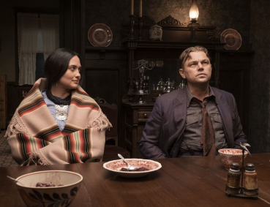
Zabijáci rozkvetlého měsíce
(Killers of the Flower Moon)
Premiéra: 19. 10. 2023

UIP – Paramount, USA, 2023
Režie: Martin Scorsese
Scénář: Eric Roth, Martin Scorsese
Kamera: Rodrigo Prieto
Hudba: Robbie Robertson
Hrají: Leonardo DiCaprio, Robert De Niro, Lily Gladstone, Jesse Plemons

Legenda světového filmu Martin Scorsese se na prahu osmdesátky rozhodl odvyprávět jeden ze svých nejdůležitějších příběhů. Leonardo DiCaprio a Robert De Niro mu v dramatu Zabijáci rozkvetlého měsíce pomáhají líčit neuvěřitelnou, leč pravdivou historii národa, který krvavě doplatil na to, že doslova přes noc pohádkově zbohatnul.
Indiánský kmen Osedžů patřil ve dvacátých letech minulého století k celosvětově nejbohatším komunitám. Měli to štěstí, že na jejich půdě byla objevena ropa a že se jim podařilo zajistit profit z každého vytěženého barelu. Osedžové vlastnili obrovské domy, krásná auta a bělošské sloužící. Měli však zároveň obrovskou smůlu, protože je, víc než kteroukoliv jinou populaci, pronásledovala záhadná a „nešťastná“ úmrtí. I když byli pohádkově bohatí, pořád to byli „jen“ indiáni, takže jejich podezřelé konce nikdo nevyšetřoval a práva na zisky z těžby ropy se tiše přesouvaly do cizích rukou. Jenže tak dlouho se chodí se džbánem pro vodu, až se i tehdy čerstvě ustavená FBI probere.
Hrdinka příběhu, Mollie Burkartová (Lily Gladstone), patří k těm šťastným majitelkám indiánské půdy nasycené ropou. Díky vrozené vysoké inteligenci se ji daří vyhýbat okolnostem a situacím, které by ji připravily o život a udělaly z ní „statistiku“. Pak však potká Ernesta Burkharta (Leonardo DiCaprio), válečného veterána, jehož strýc (Robert De Niro) patří k nejváženějším mužům celého kraje. Mezi Ernestem a Mollie přeskočí jiskra. Je upřímná, nebo ji rozdmýchala Ernestova touha po pohádkovém bohatství? Jak dlouho dokáže Mollie přežít?
Rozmáchlému příběhu neváhal režisér uzpůsobit úctyhodnou stopáž, tvrdí však, že každá minuta stojí za to. „Ponořte se to toho vyprávění, seznamte se s jeho hrdiny, poznejte svět, který se moc neliší od toho, v jakém žijeme dnes. Tohle je trochu jiný film. Může vás dost obohatit,“ slibuje Scorsese.

Přístupnost: mládeži do 15 let nepřístupný
Žánr: drama
Verze: anglicky s českými titulky
Stopáž: 206 min
Formát: 2D DCP, zvuk 5.1, ATMOS
Monopol do: 19. 10. 2026
Programování: Zuzana Černá, GSM: 602 836 993, cerna@cinemart.cz
Filmy si objednejte na www.disfilm.cz

